**BAB II**

**TINJAUAN PUSTAKA**

**2.1 Kelapa Sawit**

Tanaman kelapa sawit (palm oil) merupakan tanaman penghasil minyak nabati yang menjadi unggulan dunia. Di Indonesia tanaman kelapa sawit merupakan komoditas yang penting. Hal ini disebabkan selain potensi ekonominya, juga potensi alam/iklim yang mendukung. Tanaman kelapa sawit akan menghasilkan buah kelapa sawit yang layak untuk diolah yaitu pada saat tanaman berumur 5 tahun samapi dengan 30 tahun. Dari pengolahan tersebut akan menhasilkan minyak kelapa sawit mentah atau Crude Palm Oil (CPO), karnel (inti buah kelapa sawit), cangkang dan serabut/serat/fiber kelapa sawit. Karnel atau inti buah kelapa sawit akan diolah menjadi minyak goreng dengan kualitas lebaih baik diatas CPO. Serabut buah kelapa sawit terdiri tiga lapis yaitu lapisan luar atau kulit buah yang disebut pericarp, lapisan sebelah dalam disebut mesocarp dan lapisan paling dalam disebut endocarp. Mesocarp mengadung kadar minyak rata-rata sebanyak 56%, inti mengandung minyak 46 % dan endocarp tidak mengadung minyak (Nurhida, 2004).

Pengolahan sawit selain menghasilkan CPO (Crude Palm Oil) juga menghasilkan produk samping atau ampas (serabut dan cangkang) dan limbah cair, yang bila tidak diperlakukan dengan benar akan berdampak negative terhadap lingkungan. Satu ton tandan buah segar sawit mengandung 230-250 kg tandan kosong sawit, 130-150kg serabut (fiber), 65 kg cangkang (shell), 55-60kg biji (kernel)160-200 kg minyak mentah (crude oil) (Kittikun dkk, 2000). Minyak kelapa sawit mempunyai karakteristik yang khas dibandingkan dengan minyak nabati lainnya seperti minyak kacang kedelai, minyak biji kapas, minyak jagung dan minyak biji bunga matahari. Dengan kandungan asam lemak tidak jenuh yang tinggi (50,2 %), minyak kelapa sawit sangat cocok digunakan sebagai medium penggoreng. Hamilton (1995) Sifat fisik- kimia minyak kelapa sawit (CPO) meliputi warna, kelarutan, titik cair, titik didih, bobot jenis, indeks bias, titik kekeruhan (turbidity point) dan lain-lain.

* + 1. Karakteristik Minyak Kelapa Sawit

Minyak Kelapa Sawit mempunyai karakteristik yang khas dibandingkan dengan minyak nabati lainnya seperti minyak kacang kedelai, minyak biji kapas, minyak jagung dan minyak biji bunga matahari. Dengan kandungan asam lemak tidak jenuh yang tinggi (50,2 %), minyak kelapa sawit sangat cocok digunakan sebagai medium penggoreng. Komposisi asam lemak pada minyak sawit dapat dilihat pada Tabel 1

Tabel 1. Komposisi Asam Lemak Pada Minyak Kelapa Sawit

|  |  |  |  |
| --- | --- | --- | --- |
| **Asam Lemak** | **Rumus**  **Molekul** | **Jumlah (%)** | |
| **Range** | **Rata-rata** |
| **Asam Lemak Jenuh** |  |  |  |
| *Laurat* | C12: 0 | 0,1 - 1,0 | 0,2 |
| *Miristat* | C14: 0 | 0,9 – 1,5 | 1,1 |
| *Palmitat* | C16: 0 | 41,8 – 46,8 | 44,0 |
| *Stearat* | C18: 0 | 4,2 – 4,1 | 4,5 |
| *Arakhido* | C20: 0 | 0,2 – 0,7 | 0,4 |
| *At* |  |  |  |
| **Asam Lemak Tak Jenuh** | C16: 1 | 0,1 – 0,3 | 0,1 |
| *Palmitole* | C18: 1 | 37,3 – 40,8 | 39,2 |
| *at Oleat* | C18: 2 | 9,1 – 11,0 | 10,1 |
| *Linoleat* | C18 : 3 | 0 – 0,6 | 0,4 |

Sebelum digunakan sebagai bahan baku pembuatan Metil Estir, minyak kelapa sawit kasar harus diolah terlebih dahulu dari bahan pengotor yang masih terikut didalamnya. Sifat fisika dan kimia minyak sawit sebelum pemurnian.

Sifat fisik- kimia minyak kelapa sawit (CPO) meliputi warna, kelarutan, titik cair, titik didih, bobot jenis, indeks bias, titik kekeruhan (*turbidity point*) dan lain-lain. Beberapa sifat fisika-kimia dapat dilihat pada Tabel 2

Tabel 2 Sifat Fisika dan Kimia dari Kelapa Sawit

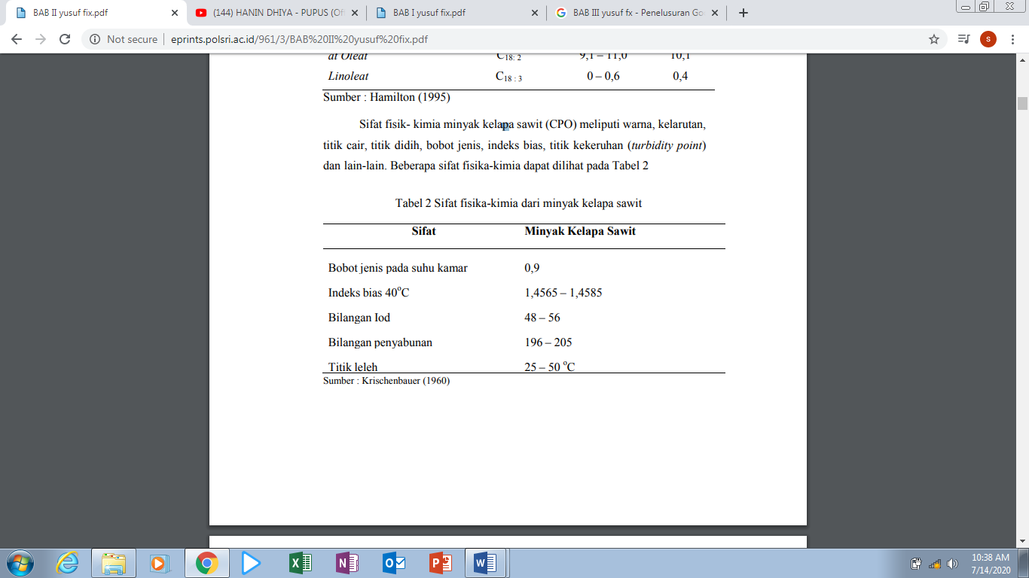

Kandungan Minyak yang masih tersisa pada Ampas segar sawit :

1. Minyak Sawit Kasar atau Crude Palm Oil (CPO) Berupa minyak yang agak kental berwarna kuning jingga kemerahmerahan. CPO mengandung asam lemak bebas (EFA) 5% dan mengandung banyak, Carolene atau pro vitamin E (800-900 ppm).
2. Minyak Inti Kelapa Sawit atau Palm Kernel (PKO) Berupa minyak putih kekuning-kuningan yang diperoleh dari proses ekstraksi inti buah tanaman kelapa sawit. Kandungan asam lemak sekitar 5 %.
3. Inti Kelapa Sawit atau Palm Kernel Merupakan buah tanaman kelapa sawit yang telah dipisahkan dari daging buah dan tempurungnya serta selanjutnya dikeringkan. Kandungan minyak yang terkandung di dalam inti sekitar 50 % dan kadar FFA-nya sekitar 5 %.
4. Bungkil Inti Kelapa Sawit atau Palm Kernel Cake Bungkil inti kelapa sawit merupakan daging inti kelapa sawit yang telah diambil minyaknya. Minyak dihasilkan melalui proses pemerasan mekanis atau proses ekstraksi dengan pelarut yang lazim dipergunakan. Bungkil mengandung sekitar 2 % minyak.
5. Pretreated Palm Oil Pretreated palm oil merupakan minyak yang diperoleh dari proses deguming dan prebleaching untuk persiapan “physical refining” minyak daging buah. Kadar FFA pretreated palm oil sekitar 5 %. Titik lunaknya adalah 33-39 °C.
6. Refined Bleached Deodorized Palm Oil (RBD Palm Oil) RBD palm oil merupakan minyak kelapa sawit yang telah mengalami proses refinasi lengkap. RBD mengandung FFA 0,15 % yang berwarna kuning kejingga-jinggaan dengan titik lunak antara 30-39 °C. RBD Palm Oil hanya akan sama digolongkan dalam satu jenis mutu.
7. Crude Palm Fatty Acid Adalah asam lemak yang diperoleh sebagai hasil sampingan dari refinasi lengkap CPO dan fraksi-fraksinya, kandungan asam lemak bebas mencapai 89 %.
8. Crude Palm Oil 9 Berupa minyak yang berwarna merah sampai jingga. Minyak ini diperoleh fraksinasi CPO dengan kadar FFA 5 %. Nilai titik lunak CPO maksimum 24 °C. g. Preteated Palm Olein Adalah minyak yang diperoleh dari proses deguming dan prebleaching untuk persiapan “physical refining” fraksi cair CPO. Pretreated palm olein berwarna merah kekuning-kuningan dan memiliki kadar FFA sebesar 5%. Nilai titik lunaknya adalah 24 °C. h. RBD Palm Olein Adalah minyak yang berwarna kekuning-kuningan. RBD palm olein diperoleh dari CPO yang telah mengalami refinasi lengkap. Kadar FFA-nya sekitar 0,15 % dan titik lunak maksimumnya adalah 24 °C.
9. Crude Palm Stearin Crude palm stearin merupakan lemak berwarna kuning sampai jingga kemerah-merahan yang diperoleh dari proses fraksinasi CPO. Crude palm stearin memiliki kadar FFA sebesar 5 % dan nilai titik lunak sekitar 48 °C.
10. Pretreated Palm Stearin Pretreated palm stearin adalah lemak yang diperoleh dari proses degumming dan prebleaching untuk persiapan “physical refining fraksi padat CPO. Pretreated palm stearin memiliki kandungan FFA sebesar 5 % titik lunak 48 °C.
11. RDB Palm Stearin Adalah fraksi lemak yang berasal dari CPO yang telah mengalami refinasi lengkap. RBD palm stearin memiliki kadar FFA sebesar 0,2 %. Nilai titik lunaknya sama dengan Crude Palm Stearin, hanya warnanya lebih kuning.
12. L. Palm Acid Oil Palm acid oil adalah asam lemak yang berasal dari CPO yang telah mengalami proses netralisasi dengan soda kaustik dan dilanjutkan dengan proses pengasaman dengan asam sulfat. Palm acid oil memiliki kandungan FFA sebesar 50 % dengan total kadar lemak maksimum 95 %. m. Crude Palm Kernel Fatty Acid Crude palm fatty acid adalah asam lemak yang diperoleh sebagai hasil sampingan dari refinasi lengkap minyak inti sawit (PKO) dan fraksi-fraksinya.

Sifat Fisik dan Kimia Metanol

Sifat fisika Metanol (CH3OH) :

* Massa molar 32.04 g/mol
* Berwarna bening
* Densitas 0.7918 g/cm³,
* Titik leleh –97 °C, -142.9 °F (176 K),
* Titik didih 64.7 °C, 148.4 °F (337.8 K).
* Kelarutan dalam air Fully miscible
* Keasaman (pKa) ~ 15.5
* Viskositas 0.59 mPa·s at 20 °C
* Momen dipol 1.69

Sifat Kimia Methanol:

* Mudah terbakar,
* Beracun
* Mudah menguap
* Tidak berwarna
* Bau yang khas (berbau lebih ringan daripada etanol)

Sifat Fisika-Kimia CaO

* Rumus molekul: CaO
* Berat molekul: 56,0774 gr/mol
* Penampilan: Serbuk putih sampai kuning pucat/coklat
* Bau: Tidak berbau
* Densitas: 3,34 gr/cm3
* Titik lebur: 2613 °C, 2886 K, 4735 °F
* Titik didih: 2850 °C, 3123 K (100 hPa)
* Kelarutan dalam air: 1,19 g/L (25 °C); 0,57 g/L (100 °C); reaksi eksoterm
* Kelarutan dalam asam: Larut (juga dalam gliserol, larutan gula)
* Kelarutan dalam methanol: Tidak larut (juga dalam dietil eter, n-oktanol)
* Keasaman (pKa): 12,8
* Entropi molar standar So298: 40 J·mol−1·K−1
* Entalpi pembentukan standar ΔfHo298: −635 kJ·mol−1
* Titik nyala: Tidak terbakar

**2.2 Biodiesel**

Biodiesel merupakan bahan bakar alternatif yang berasal dari trigliserida. Trigliserida merupakan penyusun utama minyak nabati dan lemak hewani, sehingga dapat dikatakan bahwa biodiesel bisa dibuat dari sumber minyak nabati.Sumber minyak nabati ini bisa berupa minyak sawit. Rumus kimia trigliserida adalah CH2COOR-CHCOOR’-CH2COOR”, dimana R, R’, dan R” masing-masing adalah sebuah rantai alkil yang panjang. Ketiga asam lemak RCOOH, R’COOH dan R”COOH bisa jadi semuanya sama, semuanya berbeda ataupun hanya dua diantaranya sama.

2.2.1 Diskripsi Bila Ditinjau Dari Sifat Kimia

Biodiesel berbentuk cairan berwarna kuning cerah sampai kuning Kecoklatan. Biodiesel tidak dapat campur dengan air, mempunyai titik didih tinggi dan mepunyai tekanan uap yang rendah. Biodiesel terdiri dari senyawa campuran methyl ester dari rantai panjang asam-asam lemak dari minyak tumbuh-tumbuhan yang memiliki flash point 150 °C (300 °F), density 0.88 g/cm³, dibawah density air. Biodiesel tidak memiliki senyawa toksik dan tidak mengandung sulfur. Biodiesel merupakan bahan bakar yang terdiri dari campuran mono--alkyl ester dari rantai panjang asam lemak, yang dipakai sebagai alternatif bagi bahan bakar dari mesin diesel dan terbuat dari sumber terbaharui seperti minyak sayur atau lemak hewan. Sebuah proses dari transesterifikasi lipid digunakan untuk mengubah minyak dasar menjadi ester yang diinginkan dan membuang asam lemak bebas. Setelah melewati proses ini, biodiesel memiliki sifat pembakaran yang mirip dengan diesel (solar) dari minyak bumi, dan dapat menggantikannya dalam banyak kasus. Namun, biodiesel lebih sering digunakan sebagai penambah untuk diesel petroleum, meningkatkan bahan bakar diesel petrol murni ultra rendah.belerang yang rendah pelumas. Biodiesel merupakan kandidat yang paling dekat untuk menggantikan bahan bakar fosil sebagai sumber energi transportasi utama dunia, karena biodiesel merupakan bahan bakar terbaharui yang dapat menggantikan diesel petrol di mesin sekarang ini dan dapat diangkut dan dijual dengan menggunakan infrastruktur sekarang ini. Penggunaan dan produksi biodiesel meningkat dengan cepat, terutama di Eropa, Amerika Serikat, dan Asia, meskipun dalam pasar masih sebagian kecil saja dari penjualan bahan bakar. Pertumbuhan SPBU membuat semakin banyaknya penyediaan biodiesel kepada konsumen dan juga pertumbuhan kendaraan yang menggunakan biodiesel sebagai bahan bakar. Biodiesel merupakan suatu nama dari Alkyl Ester atau rantai panjang asam lemak yang berasal dari minyak nabati maupun lemak hewan. Biodiesel dapat digunakan sebagai bahan bakar pada mesin yang menggunakan diesel sebagai bahan bakarnya tanpa memerlukan modifikasi mesin. Biodiesel tidak mengandung petroleum diesel atau solar.Penelitian tentang bahan bakar alternatif sudah dilakukan di banyak negara, seperti Austria, Jerman, Prancis, dan AS. Negara ini mengembangkan teknologi biodiesel dengan memanfaatkan tanaman yang berbeda-beda. Negara Jerman memakai minyak dari tumbuhan rapeseed, AS menggunakan tanaman kedelai, sedangkan untuk Indonesia tanaman yang paling potensial adalah kelapa sawit (Akhairuddin, 2006) Pemanfaatan minyak nabati sebagai bahan baku biodiesel memiliki beberapa kelebihan, diantaranya sumber minyak nabati mudah diperoleh, proses pembuatan biodiesel dari minyak nabati mudah dan cepat, serta tingkat konversi minyak nabati menjadi biodiesel yang tinggi (95%). Minyak nabati memiliki komposisi asam lemak berbeda-beda tergantung dari jenis tanamannya. Zat-zat penyusun utama minyak-lemak (nabati maupun hewani) adalah trigliserida, yaitu triester gliserol dengan asam-asam lemak (C8 – C24). Komposisi asam lemak dalam minyak nabati menentukan sifat fisik kimia minyak, (Erliza dkk, 2007)

2.2.2 keunggulan dan kelemahan biodiesel diantaranya :

(i). Keunggulan Biodiesel :

1. Biodiesel tidak beracun.

2. Biodiesel adalah bahan bakar biodegradable.

3. Biodiesel lebih aman dipakai dibandingkan dengan diesel konvensional.

4. Biodiesel dapat membantu mengurangi ketergantungan kita pada bahan bakar fosil, dan meningkatkan keamanan dan kemandirian energi.

5. Biodiesel dapat diproduksi secara massal di banyak negara, contohnya USA yang memiliki kapasitas untuk memproduksi lebih dari 50 juta galon biodiesel per tahun.

(ii). Kelemahan Biodiesel :

1. Biodiesel saat ini sebagian besar diproduksi dari jagung yang dapat menyebabkan kekurangan pangan dan meningkatnya harga pangan. Hal ini bisa memicu meningkatnya kelaparan di dunia.
2. Biodiesel 20 kali lebih rentan terhadap kontaminasi air dibandingkan dengan diesel konvensional, hal ini bisa menyebabkan korosi, filter rusak, pitting di piston, dll.
3. Biodiesel murni memiliki masalah signifikan terhadap suhu rendah.
4. Biodiesel secara signifikan lebih mahal dibandingkan dengan diesel konvensional.
5. Biodiesel memiliki kandungan energi yang jauh lebih sedikit dibandingkan

dengan diesel konvensional, sekitar 11% lebih sedikit dibandingkan dengan bahan bakar diesel konvensional.

Keuntungan lain dari biodesel adalah sifat emisi yang rendah dan mengandung oksigen sekitar 10-11% Agar dapat digunakan sebagai bahan bakar pengganti solar, biodiesel harus mempunyai kemiripan sifat fisik dan kimia dengan minyak solar. Salah satu sifat fisik yang penting adalah viskositas. Sebenarnya, minyak lemak nabati sendiri dapat dijadikan bahan bakar, namun, viskositasnya terlalu tinggi sehingga tidak memenuhi persyaratan untuk dijadikan bahan bakar mesin diesel.

Perbandingan sifat fisik dan kimia biodiesel dengan minyak solar disajikan

pada Tabel 3

Tabel 3. Sifat fisika dan kimia Biodiesel

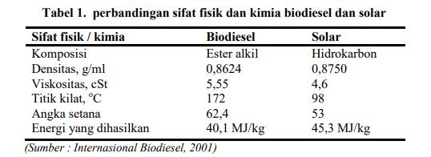

Dibandingkan dengan minyak solar, biodiesel mempunyai beberapa keunggulan. Keunggulan utamanya adalah emisi pembakarannya yang ramah lingkungan

karena mudah diserap kembali oleh tumbuhan dan tidak mengandung SOx. Selain itu biodiesel dapat mengurangi polusi tanah serta melindungi kelestarian perairan sumber air minum, kelebihan ini ditunjang oleh sifat biodiesel yang dapat teroksigenasi relatif sempurna atau terbakar habis, non toksik, dan dapat terurai secara alami (biodegradable), disamping itu produksi gas hasil pembakarannya yakni karbon dioksida (CO2) dapat dimanfaatkan kembali oleh tumbuhan.

Perbandingan emisi pembakaran biodiesel dengan minyak solar disajikan

dalam Tabel 4

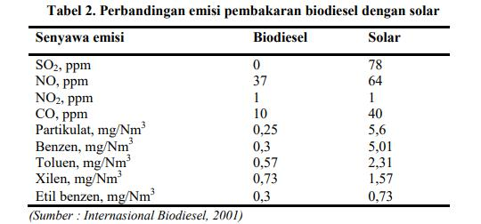Tabel 4. Perbandingan emisi biodiesel

Pengembangan produk kelapa sawit diperoleh dari produk utama, yaitu minyak kelapa sawit dan minyak inti sawit, dan produk sampingan yang berasal dari limbah. Beberapa produk yang dihasilkan dari pengembangan minyak sawit diantaranya adalah minyak goreng, produk-produk oleokimia, seperti fatty acid, fatty alkohol, glycerine, metalic soap, stearic acid, methyl ester, dan stearin. Perkembangan industri oleokimia dasar merangsang pertumbuhan industri barang konsumen seperti deterjen, sabun dan kosmetika.

Minyak kelapa sawit (CPO) merupakan minyak nabati dengan penyusun utamanya trigliserida dan nontriglisirida. Dimana minyak kelapa sawit dengan trigliserida merupakan ester dari glierol. kandungan asam lemak C16 minyak sawit cukup tinggi, sedikit lebih rendah dari kandungan asam lemak C18. Biodiesel dengan kandungan metil ester dengan ikatan jenuh tinggi memiliki angka setana yang cukup tinggi namun memiliki karakteristik tidak baik pada suhu rendah. Makin jenuh molekul asam lemak dalam molekul trigliserida, makin tinggi titik beku atau titik cair minyak tersebut. Sehingga pada suhu kamar biasanya berada pada fase padat. Sebaliknya semakin tidak jenuh asam lemak dalam molekul trigliserida maka makin rendah titik cair minyak tersebut sehingga pada suhu kamar berada pada fase cair.

Faktor-faktor yang berpengaruh pada reaksi transesterifikasi adalah pengaruh air dan asam lemak bebas, pengaruh perbandingan molar antara molar alkohol dengan bahan mentah, jenis alkohol, jenis katalis, dan temperatur.

1. Pengaruh air dan asam lemak bebas banyak peneliti yang menyarankan agar kandungan asam lemak bebas kecil
2. Pengaruh perbandingan molar alkohol dengan bahan. Secara umum ditunjukkan bahwa semakin banyak jumlah alkohol yang digunakan, maka konversi yang diperoleh juga akan semakin bertambah.
3. Pengaruh katalis. Katalisator berfungsi untuk mengurangi tenaga aktivasi pada suatu reaksi sehingga pada suhu tertentu harga konstanta kecepatan reaksi semakin besar
4. Pengaruh temperatur Reaksi Karena semakin tinggi temperatur, konversi yang diperoleh akan semakin tinggi untuk waktu yang lebih singkat. Knothe (2008) menyebutkan bahwa biodiesel kaya akan kandungan metil ester sedemikian hingga karakteristiknya paling baik untuk diaplikasikan sebagai bahan bakar.

**2.3 Katalis**

Katalis merupakan suatu zat yang mempercepat laju reaksi kimia pada temperatur tertentu, tanpa mengalami perubahan atau terpakai oleh reaksi itu sendiri. Katalis dapat menurunkan energi aktivasi dengan jalan memberikan suatu lintasan lain yang menghindari tahap reaksi yang paling lambat. Energi aktivasi ada hubungannya dengan harga konstante kecepatan reaksi. Makin rendah harga energi aktivasi, harga konstanta kecepatan reaksi makin tinggi (Santosa, 2010). Menurut Smith et al., (1994), katalis berdasarkan pada fase-fasenya digolongkan dalam katalis homogen dengan arti fase yang sama dengan campuran reaksinya dan heterogen dengan arti fase yang berbeda dengan campuran reaksinya.

2.3.1 Katalis Homogen Asam Sulfat

Katalis Homogen Asam Sulfat. Katalis asam yang biasanya digunakan pada proses esterifikasi adalah HCl atau H2SO4 (Drapcho dkk, 2008). Katalis asam homogen seperti H2SO4 mempunyai aktivitas katalitik yang baik (McKetta, 1983). Asam sulfat merupakan cairan yang tidak berwarna, bersifat korosif, sangat larut dalam air, sangat reaktif, dapat menimbulkan sifat toksik, nyala, dan ledakan.

Pembuatan biodiesel dari limbah minyak menggunakan katalis asam lebih cepat daripada minyak baru. Hal ini disebabkan kemampuan minyak terdegradasi menyediakan transfer antar fasa yang lebih baik dan laju reaksi esterifikasi lebih cepat daripada reaksi transesterifikasi (Bladt dkk, 2011)

2.3.2 Katalis Heterogen CaO

Katalis basa heterogen merupakan suatu zat yang dapat mempercepat terjadinya suatu reaksi dengan cara menurunkan energi aktivasi, mempuyai sifat basa, dan fasa zatnya berbeda dengan fasa reaktannya. Katalis basa heterogen dapat mempercepat reaksi transesterifikasi pembuatan biodiesel. Reaksi transesterifikasi adalah reaksi antara minyak tumbuhan atau lemak hewan dengan metanol membentuk metil ester dan gliserol. Reaksi ini digunakan secara luas untuk mengurangi viskositas trigliserida (Samik dkk, 2011).

Pemanfaatan bahan limbah sebagai sumber CaO sebagai katalis heterogen saat ini berkembang pesat. Limbah tulang dapat dijadikan sebagai katalis heterogen untuk sintesis biodiesel. Tulang merupakan jaringan penyokong utama tubuh yang struktur pembentuknya terdiri dari unsur organik dan anorganik. Unsur organik terdiri dari protein, mukopolisakarida (rantai protein dengan polisakarida berulang), dan kondroitin sulfat, sedangkan unsur anorganik dalam tulang didominasi oleh ion kalsium dan fosfor.

Tulang sapi mengandung kalsium tinggi dan tersedia sebagai produk sampingan dari limbah rumah makan. Tulang sapi memiliki kandungan kalsium yang cukup tinggi yaitu sekitar 85.84% (Maisarah ,2015). Oleh karena itu, limbah tulang sapi yang masih banyak dan belum termanfaatkan ini menjadi faktor pendukung kenapa dipilih tulang sapi sebagai sumber kalsium dalam pembuatan katalis heterogen, sehingga akan diteliti bagaimana sintesanya di dalam penelitian ini. CaO dapat dipreparasi dengan melakukan kalsinasi kalsium karbonat pada suhu tinggi. Tujuan kalsinasi adalah untuk menghilangkan senyawa karbon dioksida melalui reaksi dekomposisi kalsium karbonat yang terkandung dalam tulang sapi sehingga diperoleh senyawa kalsium oksida. Reaksi dekomposisi yang terjadi dapat dilihat dari persamaan berikut ini :

CaCO3(p) ↔ CaO(p) + CO2(g) ......................................

CaO yang terbentuk dapat dilihat dari perubahan berat sampel sebelum dan sesudah kalsinasi dengan asumsi bahwa telah terjadi reaksi dekomposisi sesuai dengan persamaan reaksi. Perubahan berat sampel disebabkan oleh pelepasan CO2

dari molekul CaCO3.

Kapur tohor atau dikenal dengan nama kimia Kalsium Oksida (CaO) Nama IUPAC kapur tohor ialah Kalsium oksida, nama lainnya Kapur mentah, kapur bakar, kapur tohor adalah hasil pembakaran kapur mentah (Kalsium Karbonat atau CaCO3) pada suhu kurang lebih 90°C jika disiram dengan air maka kapur tohor akan menghasilkan panas dan berubah menjadi kapur padam (Kalsium Hidroksida atau CaOH) saat kapur tohor disiram dengan air terjadi reaksi:

CaO (s) + H2O (l) ↔ Ca(OH)2 (aq) (ΔHr = -63,7 kJ/mol dari CaO)

Mekanisme reaksi transesterifikasi dengan katalis CaO disajikan pada Gambar 2.3.

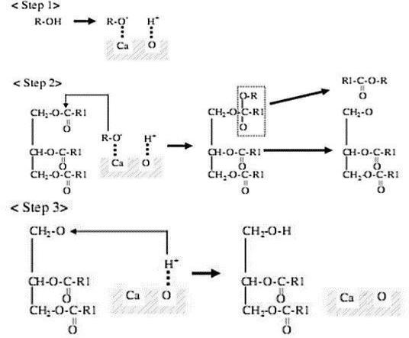

Gambar 1 Mekanisme Reaksi Transesterifikasi Trigliserida dengan Methanol Menggunakan Katalis CaO

Pada Gambar 1 dapat dilihat bahwa pada step 1, katalis CaO akan mengikat alkohol dan menunggu terjadinya kontak dengan trigliserida. Setelah terjadi kontak antara alkohol dengan trigliserida, maka asam lemak yang terdapat pada trigliserida akan pecah begitu juga dengan alkohol ini terjadi pada step 2, sehingga membentuk senyawa alkil ester (biodiesel). Step 3, H+ yang dihasilkan dari pecahnya alkohol akan berikatan dengan O-, sehingga membentuk gliserol.

**Reaksi Esterifikasi**

Esterifikasi adalah tahap konversi dari asam lemak bebas menjadi ester. Esterifikasi mereaksikan minyak lemak dengan alkohol. Reaksi esterifikasi dari asam lemak menjadi metil ester adalah :



Gambar 2. Reaksi esterifikasi dari asam lemak menjadi metil ester

Reaksi esterifikasi merupakan reaksi antara asam lemak bebas dengan alkohol membentuk ester dan air. Reaksi yang terjadi merupakan reaksi endoterm, sehingga memerlukan pasokan kalor dari luar. Temperatur untuk pemanasan tidak terlalu tinggi yaitu 55-60 oC (Kac, 2001). Reaksi esterifikasi dapat dilakukan sebelum atau sesudah reaksi transesterifikasi. Reaksi esterifikasi biasanya dilakukan sebelum reaksi transesterifikasi jika minyak yang diumpankan mengandung asam lemak bebas tinggi (>5%).Dengan reaksi esterifikasi, kandungan asam lemak bebas dapat dihilangkan dan diperoleh tambahan ester.Faktor-faktor yang berpengaruh pada reaksi esterifikasi adalah waktu reaksi, pengadukan, katalisator, dan suhu reaksi. Pada reaksi esterifikasi, bila asam lemak (asam kaboksilat) dan alkohol (metanol) dipanaskan dengan kehadiran katalis asam, kesetimbangan tercapai dengan ester dan air. Reaksi kesetimbangan ini dapat digeser ke kanan dengan penambahan alkohol berlebih. Air yang terbentuk berasal dari gugus hidroksil.

**Reaksi Transesterifikasi**

Reaksi Transesterifikasi sering disebut reaksi alkoholisis, yaitu reaksi antara trigliserida dengan alkohol menghasilkan ester dan gliserin. Alkohol yang sering digunakan adalah metanol, etanol, dan isopropanol. Reaksi yang terjadi pada proses Transesterifikasi (yeni sulastri, 2010) adalah:



Gambar 3. Proses Transesterifikasi

Trigliserida bereaksi dengan alkohol membentuk ester dan gliserin. Kedua produk reaksi ini membentuk dua fasa yang mudah dipisahkan. Fasa gliserin terletak dibawah dan fasa ester alkil di atas. (digitalzone.com) Ester dapat dimurnikan lebih lanjut untuk memperoleh biodiesel yang sesuai dengan standard yang telah ditetapkan, sedangkan gliserin dimurnikan sebagai produk samping pembuatan biodiesel. Gliserin merupakan senyawaan penting dalam industry

Faktor- Faktor Yang Mempengaruhi Pada Pembuatan Biodiesel

Tahapan reaksi transesterifikasi pembuatan biodiesel selalu menginginkan agar didapatkan produk biodiesel dengan jumlah yang maksimum. Berikut ini merupakan faktor-faktor yang mempengaruhi pembuatan biodiesel adalah :

a. Pengaruh air dan asam lemak bebas

Minyak nabati yang akan ditransesterifikasi harus memiliki angka asam yang

lebih kecil dari 1. Semua bahan yang akan digunakan harus bebas dari air. Karena air akan bereaksi dengan katalis, sehingga jumlah katalis menjadi berkurang. Katalis harus terhindar dari kontak dengan udara agar tidak mengalami reaksi dengan uap air dan karbon dioksida.

b. Pengaruh perbandingan molar alkohol dengan bahan mentah

Secara stoikiometri, jumlah alkohol yang dibutuhkan untuk reaksi adalah 3 mol

untuk setiap 1 mol trigliserida untuk memperoleh 3 mol alkil ester dan 1 mol gliserol. Secara umum ditunjukkan bahwa semakin banyak jumlah alkohol yang digunakan, maka konversi yang diperoleh juga akan semakin bertambah.

c. Pengaruh jenis alkohol

Pada rasio 6:1, metanol akan memberikan perolehan ester yang tertinggi

dibandingkan dengaan menggunakan etanol atau butanol.

d. Metanolisis Crude dan Refined Minyak Nabati

Perolehan metil ester akan lebih tinggi jika menggunakan minyak nabati refined. Namun apabila produk metil ester akan digunakan sebagai bahan bakar mesin diesel, cukup digunakan bahan baku berupa minyak yang telah dihilangkan getahnya dan disaring.

e. Pengaruh temperatur

Reaksi transesterifikasi dapat dilakukan pada temperatur 30 – 65°C (titik didih

methanol sekitar 65°C). Semakin tinggi temperatur, konversi yang diperoleh akan semakin tinggi untuk waktu yang lebih singkat.

**2.4 Modifikasi Transesterifikasi dengan Metode Microwave**

Microwave bekerja dengan cara memancarkan radiasi gelombang mikro melalui bahan baku . Gelombang mikro tersebut memicu molekul air dalam Bahan baku saling bergesekan sehingga dapat memproduksi panas yang mematangkan Bahan baku tersebut. Oleh karena itu, Bahan baku yang memiliki kandungan air tinggi dapat lebih cepat matang.

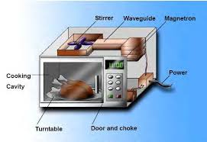

Gambar 4. Transesterifikasi dengan metode microwave

Radiasi gelombang micro (microwave) dapat dimanfaatkan dalam proses pembuatan biodiesel dariminyak goreng melalui proses reaksi transesterifikasi secara batch. ( Rhesa purnama putra,2012)